ỦY BAN NHÂN DÂN XÃ VĨNH BẢO
TRƯỜNG MẦM NON TAM ĐA

HỘI THI GIÁO VIÊN DẠY GIỎI
GIÁO DỤC MẦM NON CẤP XÃ NĂM HỌC 2025-2026

BÁO CÁO
BIỆN PHÁP NÂNG CAO CHẤT LƯỢNG CÔNG TÁC CHĂM SÓC, NUÔI DƯỠNG, GIÁO DỤC TRẺ

TÊN BIỆN PHÁP: “Một số biện pháp dạy kỹ năng chia sẻ cảm xúc
cho trẻ mẫu giáo bé trong Trường mầm non”

Tác giả: Nguyễn Thị Thúy Nga
Trình độ chuyên môn: Đại Học
Chức vụ: Giáo viên
Nơi công tác: Trường Mầm non Tam Đa

Vĩnh Bảo, ngày 10 tháng 11 năm 2025

I. PHẦN ĐẶT VẤN ĐỀ
1. Lý do chọn biện pháp :
Theo Daniel Goleman (1995), “Cảm xúc là hệ thống phản ứng của cơ thể trước các sự kiện có ý nghĩa đối với cá nhân”. Trẻ mầm non tuy chưa có khả năng kiểm soát cảm xúc như người lớn, nhưng lại cảm nhận mọi thứ rất mạnh mẽ và chân thật. Tuy nhiên, trẻ 3 tuổi thường không biết cách diễn đạt cảm xúc bằng lời, mà thể hiện thông qua khóc, la hét, đánh bạn hoặc thu mình.
Kỹ năng chia sẻ cảm xúc được hiểu là khả năng nhận biết cảm xúc của bản thân, diễn đạt cảm xúc đó bằng cách phù hợp, đồng thời thấu hiểu và phản hồi cảm xúc của người khác một cách tích cực. Đây là một trong những biểu hiện quan trọng của trí tuệ cảm xúc (EQ) – yếu tố được chứng minh ảnh hưởng đến 80% sự thành công trong cuộc sống (Goleman, 1995).
Kỹ năng chia sẻ cảm xúc là một trong những năng lực xã hội quan trọng giúp trẻ biết bộc lộ, thấu hiểu và hòa đồng với bạn bè.
Thực tế cho thấy, nhiều trẻ mẫu giáo bé (3–4 tuổi) còn rụt rè, chưa biết cách nói ra cảm xúc, dễ khóc hoặc giận dỗi khi có mâu thuẫn.
Vì vậy, việc rèn luyện kỹ năng chia sẻ cảm xúc cho trẻ là cần thiết và phù hợp với mục tiêu giáo dục mầm non hiện nay. Việc lựa chọn biện pháp "Một số biện pháp dạy kỹ năng chia sẻ cảm xúc cho trẻ mẫu giáo bé trong trường mầm non" được dựa trên những lý do cơ bản sau, xuất phát từ tầm quan trọng của kỹ năng cảm xúc xã hội đối với sự phát triển toàn diện của trẻ:
Phát triển tâm lý và nhận thức, kỹ năng nhận biết gọi tên, chia sẻ cảm xúc, nền tảng để trẻ mẫu giáo, bé phát triển khả năng tự điều chỉnh hành vi và hiểu biết về bản thân
Xây dựng mối quan hệ xã hội: Việc chia sẻ cảm xúc giúp trẻ tương tác tích cực hơn với bạn bè và người lớn, giảm thiểu xung đột và tăng cường sự đồng cảm
Phòng ngừa các vấn đề hành vi: Trẻ không thể diễn đạt, cảm xúc thường có xu hướng bộc lộ qua hành vi tiêu cực, khóc đánh bạn cáu kỉnh dạy trẻ chia sẻ cảm xúc là một biện pháp can thiệp sớm hiệu quả
2. Đối tượng nghiên cứu
Đối tượng nghiên cứu của đề tài là một số biện pháp giáo dục nhằm rèn luyện kỹ năng chia sẻ cảm xúc cho trẻ mẫu giáo bé (3 tuổi) trong các hoạt động chăm sóc – giáo dục tại trường mầm non.
3. Mục tiêu của biện pháp
Trên cơ sở nghiên cứu cơ sở lý luận về giáo dục cảm xúc – xã hội và thực tiễn tổ chức hoạt động chăm sóc – giáo dục tại lớp 3 tuổi 1, đề tài nhằm đề xuất một số biện pháp thiết thực và khả thi để dạy kỹ năng chia sẻ cảm xúc cho trẻ 3 tuổi trong trường mầm non.
- Giúp trẻ biết nhận diện và chia sẻ cảm xúc của bản thân.
- Hình thành cho trẻ kỹ năng giao tiếp tích cực, đồng cảm với người khác.
- Góp phần xây dựng môi trường học tập thân thiện, gần gũi.
- Biết nhận diện và gọi tên cảm xúc của bản thân,
- Biết diễn đạt cảm xúc bằng lời nói thay vì khóc – ăn vạ – đánh bạn,
PHẦN II. NỘI DUNG
- Thực trạng
1.1 Thuận lợi
a. Về cơ sở vật chất
Lớp học được trang bị đầy đủ đồ dùng - học liệu, có thể tận dụng để xây dựng bảng cảm xúc, góc chia sẻ cảm xúc, trò chơi đóng vai…
Không gian lớp rộng rãi, bố trí linh hoạt, thuận tiện cho trẻ tham gia các hoạt động tương tác cảm xúc theo nhóm.
Nhà trường hỗ trợ thiết bị nghe nhìn như loa, tivi, tranh ảnh, tạo điều kiện để tổ chức các hoạt động kể chuyện - nhận diện cảm xúc sinh động hơn.
b. Về con người
Bản thân tôi là người gần gũi, biết lắng nghe trẻ, nhờ vậy trẻ dễ dàng chia sẻ cảm xúc với cô.
Trẻ lớp 3 tuổi 1 đa số thân thiện, thích được trò chuyện với cô và bạn, đây là nền tảng thuận lợi để rèn kỹ năng chia sẻ cảm xúc.
Ban giám hiệu và đồng nghiệp luôn khuyến khích giáo viên giáo dục kỹ năng sống, tạo động lực để tôi mạnh dạn thực hiện đề tài.
Một số phụ huynh đã có nhận thức tích cực, sẵn sàng phối hợp khi được hướng dẫn cụ thể.
1.2 Khó khăn
Bên cạnh thuận lợi, việc dạy kỹ năng chia sẻ cảm xúc cho trẻ cũng gặp không ít trở ngại, xuất phát từ đặc điểm tâm lý lứa tuổi, sự phối hợp từ gia đình, và những hạn chế khách quan từ phía giáo viên:
a. Về phía trẻ
Trẻ còn phụ thuộc nhiều vào cảm xúc bản năng, dễ bùng phát cảm xúc mạnh khi không được chiều theo ý.
Vốn từ cảm xúc còn hạn chế, khiến trẻ muốn nói nhưng không biết diễn đạt thế nào, dẫn đến hành động thay cho lời nói.
Một số trẻ nhạy cảm hoặc bướng bỉnh, dễ tổn thương hoặc phản kháng khi bị từ chối, gây khó khăn trong việc điều tiết cảm xúc.
b. Về phía phụ huynh
Thói quen giáo dục cảm xúc chưa đúng đắn, nhiều phụ huynh dỗ trẻ bằng kẹo hoặc điện thoại thay vì trò chuyện.
Một số phụ huynh xử lý cảm xúc của con bằng mệnh lệnh hoặc quát mắng, khiến trẻ không học được cách chia sẻ cảm xúc tích cực.
c. Về phía giáo viên
Giáo viên nhiều khi phải xử lý nhiều tình huống cảm xúc cùng lúc, nhất là khi hai ba trẻ khóc hoặc tranh giành nhau, khiến cô khó có đủ thời gian để lắng nghe từng bé một cách trọn vẹn.
Khối lượng công việc chăm sóc – giảng dạy dày đặc, khiến giáo viên đôi lúc ưu tiên xử lý nhanh cho yên lớp thay vì ngồi xuống cùng trẻ “gọi tên cảm xúc và hướng dẫn cách ứng xử phù hợp.”
Tài liệu hướng dẫn cụ thể về giáo dục cảm xúc còn hạn chế, giáo viên chủ yếu phải tự mày mò, học hỏi qua kinh nghiệm, đôi khi dẫn đến xử lý cảm xúc của trẻ theo cảm tính, chưa có quy trình đồng bộ.
Một số giáo viên trẻ còn thiếu kỹ năng kiểm soát cảm xúc cá nhân; khi trẻ quấy khóc kéo dài, cô có thể căng thẳng, thiếu kiên nhẫn, từ đó ảnh hưởng đến chất lượng dẫn dắt cảm xúc cho trẻ.
Từ những phân tích trên có thể thấy rằng việc dạy kỹ năng chia sẻ cảm xúc cho trẻ 3 tuổi là vô cùng cần thiết, nhưng chưa được triển khai một cách bài bản và hiệu quả. Chính vì vậy, tôi quyết tâm thực hiện đề tài “Một số biện pháp dạy kỹ năng chia sẻ cảm xúc cho trẻ mẫu giáo bé trong trường mầm non” nhằm xây dựng những giải pháp phù hợp, thực tế và khả thi nhất cho lớp mình.
2. Cơ sở lí luận và cơ sở thực tiễn
a. Cơ sở lí luận
Kỹ năng chia sẻ cảm xúc được hiểu là khả năng nhận biết cảm xúc của bản thân, diễn đạt cảm xúc đó bằng cách phù hợp, đồng thời thấu hiểu và phản hồi cảm xúc của người khác một cách tích cực.
- Cảm xúc là yếu tố quan trọng trong sự phát triển của trẻ.
- Dạy trẻ chia sẻ cảm xúc giúp trẻ tự tin, hòa đồng hơn.
- Giáo viên là tấm gương và người hướng dẫn cho trẻ.
b. Cơ sở thực tiễn
Trẻ dễ xúc động, thay đổi nhanh trạng thái cảm xúc nhưng chưa biết cách điều tiết. Vì vậy, nếu trẻ không được hướng dẫn cách bộc lộ cảm xúc đúng cách, trẻ sẽ gia tăng hành vi tiêu cực như ăn vạ, cãi vã, đánh bạn hoặc thu mình tránh giao tiếp. Nếu trẻ được cô giáo hỗ trợ, được công nhận cảm xúc, trẻ sẽ học được rằng “Cảm xúc không phải là xấu. Quan trọng là con biết nói ra và biết lắng nghe người khác”. Từ đó hình thành nền tảng của sự đồng cảm (empathy) – một phẩm chất quan trọng để trở thành người sống nhân ái và biết yêu thương.
3. Áp dụng biện pháp
3.1. Mô tả biện pháp, cách tiến hành
Trong quá trình nghiên cứu và thực tiễn giảng dạy tại lớp 3 tuổi 1, tôi nhận thấy rằng việc rèn kỹ năng chia sẻ cảm xúc cho trẻ mẫu giáo bé sẽ đạt hiệu quả cao hơn khi được tổ chức thông qua các tình huống gần gũi, tự nhiên và có sự tham gia tích cực của trẻ. Trẻ chỉ thật sự biết chia sẻ cảm xúc khi các em được trải nghiệm – được lắng nghe – được thấu hiểu – và được hướng dẫn cách bộc lộ cảm xúc một cách đúng đắn.
Chính vì vậy, tôi mạnh dạn đề xuất và thực hiện một hệ thống biện pháp mang tính thiết thực – nhẹ nhàng – phù hợp với tâm sinh lý lứa tuổi, đồng thời có thể áp dụng linh hoạt trong điều kiện của các cơ sở giáo dục mầm non hiện nay.
Các biện pháp dưới đây được xây dựng theo nguyên tắc:
“Trẻ được nhận biết cảm xúc - được bộc lộ cảm xúc - được chia sẻ cảm xúc-và được đồng hành cùng gia đình để duy trì cảm xúc tích cực.”
Với các biện pháp cụ thể như
* Biện pháp 1: Dạy trẻ nhận biết và gọi tên cảm xúc
* Biện pháp 2: Dạy trẻ diễn đạt cảm xúc bằng lời nói và hành động phù hợp
* Biện pháp 3: Lồng ghép giáo dục cảm xúc qua các hoạt động hằng
* Biện pháp 4: Phối hợp với phụ huynh để củng cố cảm xúc tích cực tại nhà
Nhưng bản thân tôi thấy tâm đắc nhất với biện pháp.
Biện pháp 2: Dạy trẻ diễn đạt cảm xúc bằng lời nói và hành động phù hợp
* Giáo viên làm gương – hình mẫu cảm xúc tích cực
Trước hết, tôi xác định rằng người giáo viên chính là tấm gương cảm xúc đầu tiên của trẻ. Ở lứa tuổi mầm non, trẻ học qua quan sát và bắt chước, vì vậy, cách cô thể hiện cảm xúc sẽ ảnh hưởng trực tiếp đến hành vi của trẻ. Trong các hoạt động hằng ngày, tôi luôn thể hiện cảm xúc của bản thân một cách rõ ràng, chân thật nhưng tích cực. Ví dụ: “Cô rất vui vì hôm nay lớp mình đến đầy đủ.” “Cô hơi buồn vì bạn làm đổ nước, nhưng cô tin con sẽ biết cách dọn dẹp.” Những lời nói ấy giúp trẻ nhận ra rằng cảm xúc là điều bình thường và có thể được diễn đạt bằng ngôn ngữ nhẹ nhàng.
* Khuyến khích trẻ nói ra cảm xúc của bản thân
Ở bước này, tôi tập trung vào việc giúp trẻ diễn đạt cảm xúc thật của mình trong các tình huống cụ thể.
Khi trẻ buồn, giận hoặc sợ, thay vì dỗ dành hoặc quát mắng, tôi lắng nghe và gợi mở: “Cô thấy con đang buồn, con có thể nói với cô vì sao không?” “Con giận vì bạn lấy đồ chơi của con à? Con có thể nói với bạn điều con muốn nhé.”
Việc đặt những câu hỏi mở, nhẹ nhàng và gần gũi giúp trẻ cảm thấy được tôn trọng, được lắng nghe. Khi trẻ trả lời được, tôi luôn phản hồi tích cực để củng cố hành vi:“Con nói rất hay, cô hiểu con rồi.” Dần dần, trẻ học được rằng nói ra cảm xúc giúp người khác hiểu mình hơn, và cảm xúc tiêu cực cũng có thể được giải tỏa qua ngôn ngữ.
* Dạy trẻ diễn đạt nhu cầu và mong muốn bằng hành vi lịch sự
Tôi tiếp tục mở rộng dạy trẻ biểu đạt nhu cầu và mong muốn bằng ngôn ngữ lịch sự, thay vì hành vi bốc đồng.
Trong giờ chơi, tôi tạo các tình huống giả định: “Nếu con muốn mượn đồ chơi của bạn, con sẽ nói thế nào để bạn vui lòng?” Tôi làm mẫu trước: “Lan ơi, cho cô mượn bút với nhé!” Sau đó để trẻ tự nói theo cách của mình. Tôi không yêu cầu sự hoàn hảo, mà chú trọng sự tự tin, giọng nói nhẹ nhàng và thái độ tích cực. Mỗi khi trẻ nói đúng, tôi khen ngợi bằng những câu đơn giản: “Con nói dễ thương lắm, cô thấy vui khi nghe con nói như vậy.” Bên cạnh đó, tôi tổ chức trò chơi “Nói lời hay – Nhận nụ cười xinh”, trong đó trẻ được thưởng sticker khi sử dụng lời nói tích cực.
* Hướng dẫn trẻ điều tiết cảm xúc bằng lời nói và hành động
Tôi dạy trẻ hiểu rằng mọi cảm xúc đều đáng được tôn trọng, nhưng cách thể hiện cảm xúc mới là điều quan trọng. Khi trẻ giận, tôi hướng dẫn hít thở sâu và nói: “Con giận, nhưng con có thể nói cho cô biết điều con không thích nhé.” Khi trẻ buồn, tôi giúp trẻ tìm lời diễn đạt: “Con buồn vì mẹ đi làm à? Cô hiểu, nhưng cô sẽ chơi cùng con cho vui nhé.”
Biện pháp 3: Lồng ghép giáo dục cảm xúc qua các hoạt động hằng
a. Mục đích thực hiện biện pháp
Trong quá trình giảng dạy, tôi nhận thấy rằng việc hình thành kỹ năng chia sẻ cảm xúc cho trẻ mẫu giáo bé sẽ hiệu quả hơn khi được lồng ghép tự nhiên vào các hoạt động giáo dục hằng ngày, thay vì tách biệt như một giờ học riêng lẻ.
Trẻ nhỏ học qua bắt chước, qua trải nghiệm và qua niềm vui. Do đó, nếu cảm xúc được gieo vào từng giờ kể chuyện, mỗi bài hát hay một trò chơi nhỏ, thì việc nhận biết – bộc lộ – chia sẻ cảm xúc sẽ trở thành một thói quen tự nhiên, nhẹ nhàng và bền vững.
Với định hướng đó, tôi tổ chức chuỗi hoạt động phong phú, kết hợp giữa học tập có chủ đích – nghệ thuật ngôn từ – và trò chơi nhập vai, để trẻ được sống trong môi trường tràn đầy cảm xúc tích cực, học cách cảm nhận và lan tỏa yêu thương.
b. Nội dung và cách thực hiện
* Hoạt động học tập có chủ đích – “Bé và cảm xúc vui buồn
Trong mỗi chủ đề học tập, tôi thường dành thời gian cho những tiết học nhỏ về cảm xúc, ví dụ: “Bé và cảm xúc vui, buồn, sợ hãi, tức giận, đáng yêu.”
Trước khi vào tiết học, tôi chuẩn bị bộ thẻ flashcards thể hiện rõ nét các khuôn mặt cảm xúc cùng các tranh minh họa tình huống quen thuộc: bạn được tặng quà, bạn làm rơi kem, bạn bị ngã…
Tôi mở đầu nhẹ nhàng:
“Hôm nay, ai cảm thấy vui? Ai hơi buồn một chút nào?”
Sau đó, tôi giơ thẻ cảm xúc, khuyến khích trẻ gọi tên và bắt chước nét mặt tương ứng.
Khi tôi mô tả: “Mặt vui thì mắt sáng long lanh, miệng cười tươi; mặt buồn thì mày chùng xuống, miệng trĩu lại”, cả lớp bật cười làm theo, không khí trở nên sinh động và gần gũi.
Tiếp đến, tôi cho trẻ giơ thẻ khi nghe tình huống:
“Bạn A được tặng quà – bạn B làm rơi kem, con chọn khuôn mặt nào?”
Trẻ hào hứng trả lời: “Bạn A vui, bạn B buồn ạ!”, rồi tự kể lại kỷ niệm của mình: “Con cũng buồn khi làm mất bút màu.”
Cuối tiết, tôi cho trẻ vẽ lại khuôn mặt cảm xúc của bản thân trong ngày. Có bạn vẽ mặt cười, có bạn vẽ mặt mếu – nhưng tất cả đều tự hào khoe: “Đây là con hôm nay!”
Tôi luôn khẳng định với trẻ: “Mỗi khuôn mặt đều đẹp, vì đó là cảm xúc thật của con.”
Nhờ vậy, trẻ dần học được rằng cảm xúc không tốt hay xấu – điều quan trọng là biết nhận ra và nói về chúng.
* Kể chuyện, đọc thơ và âm nhạc – gieo cảm xúc qua ngôn từ và giai điệu
Sau khi trẻ đã biết gọi tên cảm xúc, tôi tiếp tục nuôi dưỡng cảm xúc ấy bằng ngôn từ và âm nhạc – hai chất liệu giàu tính nhân văn nhất đối với tâm hồn trẻ.
Tôi chọn những câu chuyện ngắn có giá trị cảm xúc như “Chiếc ấm sành nở hoa”, “Thỏ con không vâng lời” hay “Gấu con bị sâu răng”.
Sau mỗi câu chuyện, tôi luôn hỏi:
“Khi ấm sành bị sứt quai, bạn ấy cảm thấy thế nào?”
“Điều gì khiến bạn vui trở lại?”
Trẻ hồn nhiên trả lời: “Bạn buồn vì bị sứt quai ạ”, “Bạn vui vì được bạn nhỏ mang về nhà trồng hoa.”
Tôi khuyến khích trẻ thể hiện cảm xúc nhân vật bằng giọng đọc, nét mặt hoặc động tác, giúp trẻ nhập vai và thực sự “sống trong câu chuyện”.
Với thơ và âm nhạc, tôi thường chọn các bài ngắn gọn, dễ thuộc như “Khi vui mình sẽ”, “Lời chào buổi sáng”, “Gọi tên cảm xúc”.
Tôi cho trẻ hát và vận động theo nhạc, khuyến khích con thể hiện cảm xúc qua giọng hát và khuôn mặt. Khi hát đến câu “Khi mình vui thì mình sẽ mỉm cười”, trẻ tự nhiên mỉm cười, có bạn còn dang tay ôm bạn bên cạnh – đó chính là lúc cảm xúc được biểu đạt chân thành nhất.
Nhờ hoạt động này, tôi nhận thấy trẻ biết đồng cảm, biết sẻ chia, và hiểu rằng cảm xúc có thể thay đổi theo cách ta nghĩ và hành động.
* Trò chơi đóng vai – học cảm xúc qua hành động
Tôi coi trò chơi đóng vai là một “bài học sống”, nơi trẻ được thực hành các hành vi ứng xử cảm xúc trong môi trường an toàn, vui vẻ và đầy tính trải nghiệm.
Ở lứa tuổi mẫu giáo bé, trẻ chưa thể tự kiểm soát cảm xúc bằng lý trí, nhưng lại có khả năng thể hiện cảm xúc rất tốt thông qua hành động. Chính vì vậy, mỗi giờ chơi đóng vai đều trở thành cơ hội để trẻ “học cách làm người” – bằng cảm xúc thật và sự tương tác chân thành với bạn bè.
Để tổ chức hoạt động, tôi thường xây dựng những tình huống gần gũi với đời sống hằng ngày như:
“Hai bạn tranh nhau đồ chơi.”
“Một bạn bị ngã.”
“Bạn B bị mẹ mắng – con sẽ làm gì?”
Sau khi cho trẻ quan sát hoặc nhập vai, tôi nhẹ nhàng gợi mở:
“Nếu con buồn, con có thể nói với bạn thế nào?”
“Khi bạn ngã, con giúp bạn ra sao?”
Những câu hỏi đơn giản ấy giúp trẻ dần hiểu rằng cảm xúc có thể bộc lộ bằng lời nói tích cực thay vì hành động bột phát. Khi đóng vai, trẻ bắt chước lời nói, cử chỉ, thậm chí ôm bạn an ủi: “Không sao đâu, có tớ đây.” Tôi nhận ra rằng, qua mỗi lần nhập vai, trẻ hiểu hơn về cảm xúc của người khác, và học được rằng một câu nói nhỏ, một cái ôm nhẹ cũng đủ khiến bạn cảm thấy dễ chịu và vui hơn rất nhiều.
Sau khi kết thúc hoạt động, tôi thường cho trẻ quay lại “Góc cảm xúc” của lớp để lựa chọn thẻ hoặc đạo cụ thể hiện cảm xúc của mình sau khi chơi. Có trẻ chọn khuôn mặt vui, có trẻ chọn khuôn mặt “đáng yêu”, có trẻ lại nói: “Con hạnh phúc vì giúp được bạn.”
Khoảnh khắc ấy tuy nhỏ nhưng rất ý nghĩa – bởi tôi biết rằng, trẻ đã không chỉ nhập vai, mà thực sự cảm nhận và chia sẻ cảm xúc bằng trái tim của mình.
3.2. Đánh giá ưu điểm và hạn chế của biện pháp.
A, Ưu điểm
+ Phát triển trí tuệ cảm xúc (EQ):
Trẻ học cách nhận biết, gọi tên và biểu đạt cảm xúc của bản thân (vui, buồn, giận, sợ...). Giúp trẻ biết đồng cảm và nhận ra cảm xúc của người khác.
+ Tăng cường khả năng giao tiếp và hòa nhập xã hội:
Khi trẻ biết chia sẻ cảm xúc, trẻ dễ kết bạn, hợp tác, giảm xung đột khi chơi chung. Hình thành thói quen lắng nghe và tôn trọng cảm xúc của người khác.
+ Hỗ trợ phát triển nhân cách tích cực:
Trẻ trở nên tự tin, cởi mở và biết cách ứng xử phù hợp với tình huống. Là nền tảng cho các giá trị đạo đức như yêu thương, chia sẻ, giúp đỡ.
+ Tăng sự gắn kết giữa cô và trẻ:
Khi giáo viên khuyến khích trẻ chia sẻ cảm xúc, mối quan hệ tin cậy giữa cô và trò được củng cố. Giúp giáo viên hiểu tâm lý, nhu cầu của từng trẻ để có cách giáo dục phù hợp.
+ Hỗ trợ phát hiện sớm vấn đề tâm lý:
Trẻ thường xuyên chia sẻ cảm xúc giúp giáo viên và phụ huynh nhận biết sớm dấu hiệu lo âu, sợ hãi hay rối loạn cảm xúc.
b. Hạn chế
Giáo viên phải kiên trì, chịu khó đầu tư thời gian, và phải tuyên truyền phụ huynh cùng làm và thống nhất cách rèn cho trẻ các kỹ năng giữa gia đình và nhà trường
3.3 Đánh giá kết quả đạt được sau khi áp dụng biện pháp.
3.3.1. Đối với trẻ:
Trẻ biết chia sẻ, bộc lộ cảm xúc, nói ra điều mình cảm thấy, biết lắng nghe và an ủi bạn. Tỷ lệ trẻ biết kiềm chế cảm xúc, xin lỗi – cảm ơn – hợp tác tăng 30–45% so với đầu năm. Trẻ tự tin, vui vẻ hơn; giảm rõ rệt hành vi tiêu cực (khóc, tranh giành, xô đẩy). Lớp học thân thiện, an toàn, trẻ tích cực tham gia mọi hoạt động.
3.3.2. Đối với giáo viên:
Nâng cao kỹ năng quan sát, thấu hiểu và xử lý cảm xúc của trẻ. Tăng khả năng ứng dụng giáo dục cảm xúc – xã hội (SEL) vào giảng dạy.
Gắn bó hơn với trẻ, tạo niềm vui nghề nghiệp và cảm hứng sáng tạo. Tự tin hơn trong thực hành sư phạm: Việc áp dụng sáng kiến giúp giáo viên trưởng thành hơn về kỹ năng xử lý tình huống sư phạm, biết khích lệ và định hướng cảm xúc của trẻ một cách tinh tế, hiệu quả.
    - Đối với phụ huynh:
Hiểu rõ vai trò cảm xúc, tích cực phối hợp trò chuyện và chia sẻ với con. Góp phần xây dựng môi trường giáo dục cảm xúc đồng bộ giữa nhà và trường, trẻ có hành vi tích cực tại nhà (biết cảm ơn, ôm bố mẹ, chia sẻ), phụ huynh tin tưởng và gắn bó hơn với nhà trường
3.3.4. Đối với nhà trường và cộng đồng
Xây dựng môi trường giáo dục ấm áp, tích cực, hướng tới “Trường mầm non hạnh phúc – lấy trẻ làm trung tâm”. Sáng kiến lan tỏa qua sinh hoạt chuyên môn, được nhiều giáo viên áp dụng hiệu quả. Góp phần thực hiện tốt chuyên đề kỹ năng sống do Sở GD&ĐT phát động. Nâng cao uy tín, hình ảnh và chất lượng giáo dục trong cộng đồng.
3.3.5. Lợi ích kinh tế – xã hội
Không tốn kém: sử dụng nguyên vật liệu sẵn có, dễ thực hiện ở mọi trường.
Lợi ích xã hội cao: giảm hành vi tiêu cực, tăng tình cảm - kỹ năng sống cho trẻ. Có thể áp dụng lâu dài, bền vững và nhân rộng mà không cần đầu tư lớn.
III. KẾT LUẬN VÀ KIẾN NGHỊ
1 Khả năng nhân rộng.
Phù hợp mọi trường mầm non: Dễ triển khai, không phụ thuộc cơ sở vật chất; giáo viên ở cả thành thị và nông thôn đều áp dụng được.
Phạm vi sáng kiến đã được áp dụng tại lớp nhà trẻ 2 Trường mầm non Tam Đa, được ban giám hiệu và giáo viên trong trường đánh giá đạt kết quả tốt, có tính thực tiễn cao, với các giải pháp dễ thực hiện, có thể nhân rộng ra toàn huyện
2. Bài học kinh nghiệm
Sau khi thực hiện “Một số biện pháp dạy kỹ năng chia sẻ cảm xúc cho trẻ mẫu giáo bé trong trường mầm non.”
Muốn giáo dục cảm xúc cho trẻ hiệu quả, trước hết giáo viên cần biết lắng nghe, tôn trọng và đồng hành cùng cảm xúc của trẻ.
Giáo viên cần là tấm gương cảm xúc tích cực, luôn thể hiện thái độ nhẹ nhàng, yêu thương và nhất quán trong ứng xử. Việc phối hợp chặt chẽ giữa gia đình và nhà trường là yếu tố quan trọng, giúp hình thành môi trường cảm xúc đồng nhất và an toàn cho trẻ.
Mỗi trẻ là một thế giới cảm xúc riêng, vì vậy cần được quan sát, thấu hiểu và hỗ trợ bằng sự kiên nhẫn và tình thương.
3. Đề xuất, kiến nghị
* Đối với Ban Giám hiệu nhà trường:
Tạo điều kiện về cơ sở vật chất, thời gian và phương tiện để giáo viên có thể xây dựng, duy trì “góc cảm xúc”, tổ chức các hoạt động giáo dục cảm xúc cho trẻ thường xuyên và linh hoạt.
Khuyến khích giáo viên nghiên cứu, áp dụng các sáng kiến đổi mới phương pháp dạy học theo hướng lấy trẻ làm trung tâm, trong đó chú trọng phát triển kỹ năng cảm xúc – xã hội.
* Đối với giáo viên mầm non:
Không ngừng tự học, tự bồi dưỡng để hiểu rõ hơn về tâm lý lứa tuổi, kỹ năng quản lý cảm xúc cá nhân và kỹ năng hướng dẫn trẻ thể hiện cảm xúc đúng cách.
Xây dựng mối quan hệ thân thiện, gần gũi với trẻ; lắng nghe, thấu hiểu và đồng hành cùng cảm xúc của trẻ trong mọi hoạt động.
* Đối với phụ huynh:
Dành thời gian quan tâm, trò chuyện và chia sẻ cảm xúc cùng con mỗi ngày; phối hợp chặt chẽ với giáo viên để thống nhất phương pháp giáo dục cảm xúc tại nhà và ở trường.
Tạo môi trường gia đình ấm áp, yêu thương – nơi trẻ được sống thật với cảm xúc của mình và học cách yêu thương người khác.
Trên đây là “Một số biện pháp dạy kỹ năng chia sẻ cảm xúc cho trẻ mẫu giáo bé trong trường mầm non” mà tôi đã nghiên cứu.
Rất mong nhận được quan tâm đóng góp ý kiến bổ sung của ban giám khảo để biện pháp của tôi hoàn thiện hơn.
Xin trân trọng cảm ơn!
CƠ QUAN ĐƠN VỊ NGƯỜI VIẾT
(xác nhận)

IV.PHỤ LỤC
Nội dung | Trang
PHẤN I. ĐẶT VẤN ĐỀ  1. Lý do chọn đề tài | 2
2. Đối tượng và phạm vi nghiên cứu | 2
3. Mục đích nghiên cứu | 2
PHẦN II. NỘI DUNG  1. Thực trạng | 3
2. Cơ sở lý luận và cơ sở thực tiễn | 4
3. Áp dụng biện pháp | 4
3.1. Mô tả biện pháp, cách tiến hành | 5
Biện pháp 2: Dạy trẻ diễn đạt cảm xúc bằng lời nói và hành động phù hợp | 5
Biện pháp 3: Lồng ghép giáo dục cảm xúc qua các hoạt động hằng | 6
3.2 Đánh giá ưu điểm và hạn chế của biện pháp | 8
3.3 Đánh giá kết quả đạt được sau khi áp dụng biện pháp | 8
III. KẾT LUẬN VÀ KIẾN NGHỊ | 10
1.Khả năng nhân rộng | 10
2. Bài học kinh nghiệm | 10
3. Kiến nghị | 10
IV. PHỤ LỤC | 12
V. TÀI LIỆU THAM KHẢO | 20
Kết quả thực nghiệm sau một năm áp dụng bốn biện pháp.
Nội dung khảo sát | Tỷ lệ đạt đầu năm (Tốt + Khá) | Tỷ lệ đạt cuối năm (Tốt + Khá) | Mức tăng (%)
Nhận biết cảm xúc | 33,3% | 77,8% | +44,5%
Bộc lộ cảm xúc bằng lời nói | 27,8% | 66,7% | +38,9%
An ủi/chia sẻ với bạn | 33,3% | 72,2% | +38,9%
Hợp tác trong nhóm | 44,4% | 72,2% | +27,8%
Kiềm chế cảm xúc khi bị từ chối | 22,2% | 55,6% | +33,4%

KẾ HOẠCH GIÁO DỤC
Lĩnh vực: Tình cảm - kỹ năng xã hội
Đề tài: Những gương mặt xinh
Đối tượng: 3 - 4 tuổi
I. Mục đích yêu cầu.
1. Kiến thức:
- Trẻ nhận biết một số trạng thái cảm xúc vui buồn, tức giận, ngạc nhiên của bản thân và những người xung quanh qua nét mặt, trẻ thể hiện được sự hiểu biết và cảm nhận của trẻ về các loại cảm xúc khác nhau.
- Trẻ biết thể hiện cảm xúc qua nét mặt, cử chỉ phù hợp.
- Trẻ biết quan tâm, chia sẻ cảm xúc với bạn (ví dụ: bạn buồn thì an ủi, bạn vui thì cùng cười).
2.Kỹ năng
- Trẻ trải nghiệm, phân biệt được các cảm xúc khác nhau, cùng nhau tạo ra các khuôn mặt cảm xúc theo yêu cầu.
3. Thái độ
- Giaó dục trẻ biết yêu thương, đoàn kết, hợp tác chia sẻ cùng bạn.
II. Chuẩn bị:
- Khuôn mặt biểu lộ cảm xúc "Vui, buồn, tức giận, ngạc nhiên, khóc…."
- Bông hoa cảm xúc
- Các bộ phận trên khuôn mặt
III.Hình thức tổ chức
*HĐ1: ổn định tổ chức
Cô và trẻ cùng vận động bài hát "Gọi tên cảm xúc"
+ Các con vừa vận động bài hát gì?
+ Trong bài hát có những cảm xúc nào?
+ Các con cảm thấy như thế nào khi vận động bài hát này?
- Cô giới thiệu vào bài học mới?
*HĐ2: Bé cùng tìm hiểu về cảm xúc vui buồn
* Tranh khuôn mặt cảm xúc vui
- Cô có tranh gì đây?
- Con có nhận xét gì về khôn mặt cảm xúc này?
- Sao con biết đây là khuôn mặt cảm xúc vui?
- Khi nào thì con vui?
- Khuôn mặt cảm xúc vui có đặc điểm gì?
- Các con thể hiện niềm vui như thế nào qua khuôn mặt? (Khi vui thì có bạn cười to, có bạn cười mỉm)
- Khi vui có thể có hành động gì? (có bạn nhảy lên vui sướng, có thể thể hiện quan ngôn ngữ như hoan hô, thích thú…)
- Giaó dục trẻ biết thể hiện sự vui vẻ của bản thân, chia se niệm vui cùng với người khác.
*Trò chơi "Bóng lăn"
* Tranh khuôn mặt cảm xúc buồn
- Cô có tranh gì đây?
- Con có nhận xét gì về khôn mặt cảm xúc buồn?
- Theo các con thì khi nào chúng ta cảm thấy buồn?
- Khuôn mặt khi buồn có đặc điểm thế nào? (mắt nhìn xuống, miệng mếu, khuôn mặt trông nặng nề…)
- Cô cho trẻ thể hiện cảm xúc buồn.
- Giaó dục trẻ biết chia sẻ nỗi buồn với người khác
*Cô mở rộng thêm cho trẻ về các trạng thái cảm xúc khác (tức giận, ngạc nhiên, khóc, cười mỉm…)
*Trò chơi: lấy theo yêu cầu của cô
Cô tặng mỗi trẻ 2 bông hoa khôn mặt cảm xúc (vui, buồn)
Cô cho trẻ giơ bông hoa khuôn mặt cảm xúc lên theo yêu cầu của cô
- Cô quan sát goiwj hỏi trẻ về cacmr xúc trẻ thể hiện
- Nhận xét và khen ngời trẻ
- Cô quan sát và giúo đỡ trẻ. Cô nhanạ xét và tuyên dương trẻ.
*HĐ3: Trò chơi củng cố
*Trò chơi "dán khôn mặt cảm xúc"
Cô cho trẻ dán những bộ phận còn thiếu trên khuôn mặt để thể hiện khôn mặt cảm xúc vui, khuôn mặt cảm xúc buồn.
Cô hướng dẫn trẻ chơi
Cô quan sát và giúp trẻ
* Trò chơi về đúng nhà
Luật chơi và cách chơi.
Chia lớp thành 2 đội (Đội nhà có khuôn mặt cảm xúc vui và đội có khuôn mặt cảm xúc buồn). Cô cho trẻ trẻ đi thành vòng tròn cùng cô hát bài hát " Trời nắng trời mưa" khi kết thúc bài hát bạn nào cầm khuôn mặt cảm xúc vui thì về nhà có khuôn mặt cảm xúc vui, bạn nào cầm khuôn mặt cảm xúc buồn thì về nhà có khuôn mặt cảm xúc buồn. Sau đó 2 đội đổikhuôn mặt cho chau và chơi lại 1,2 lần
Cô tổ chức cho trẻ chơi
Cô nhận xét tuyên dương trẻ sau khi chơi.
Hình ảnh
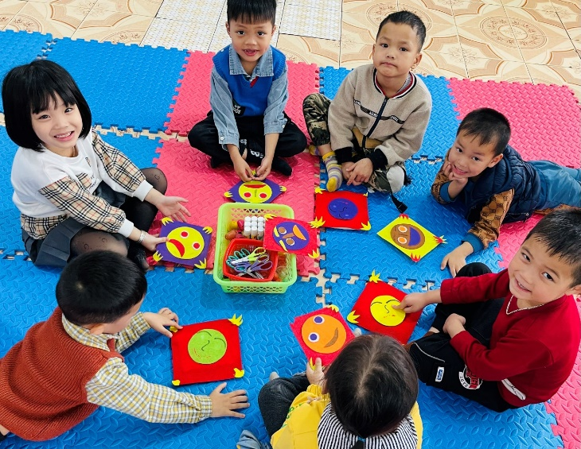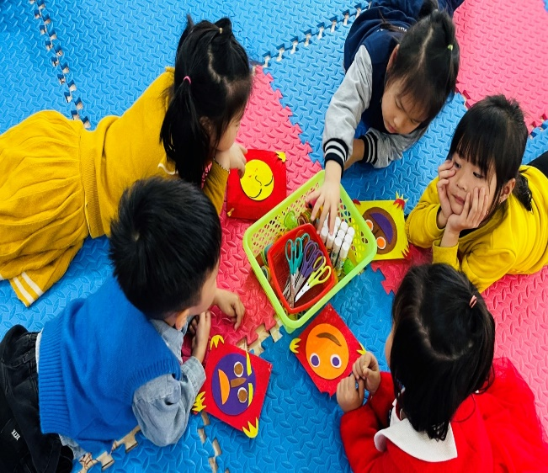
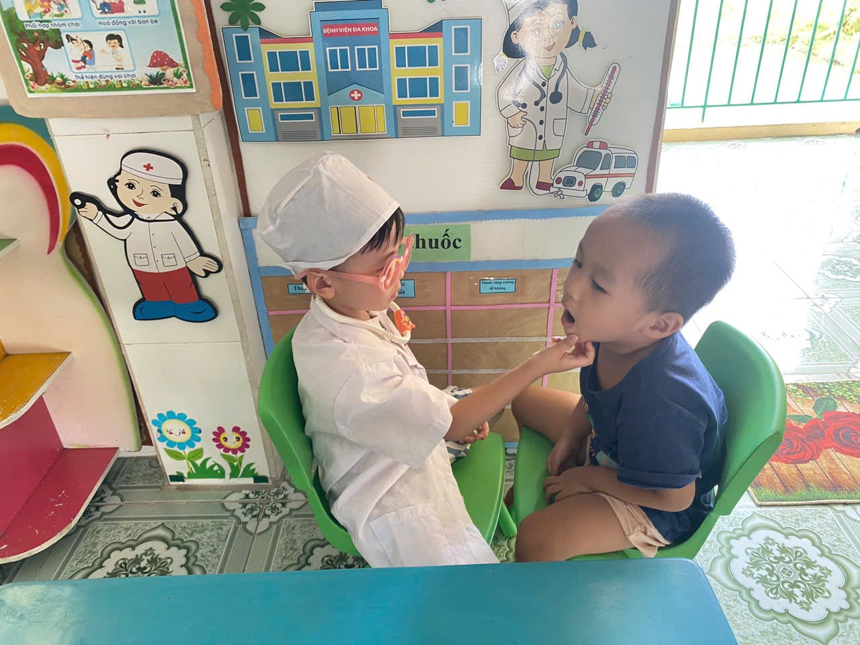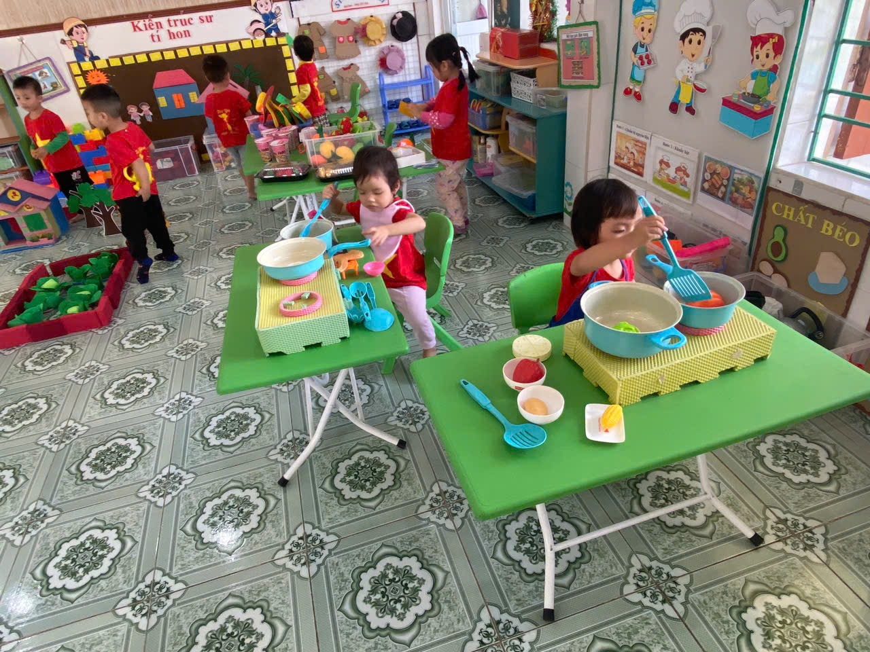
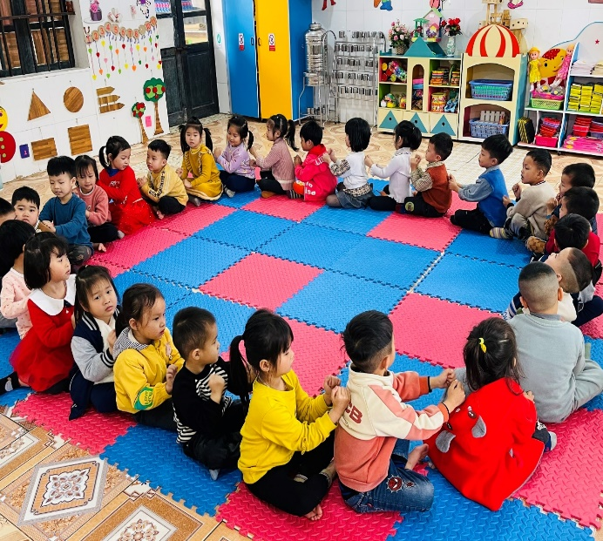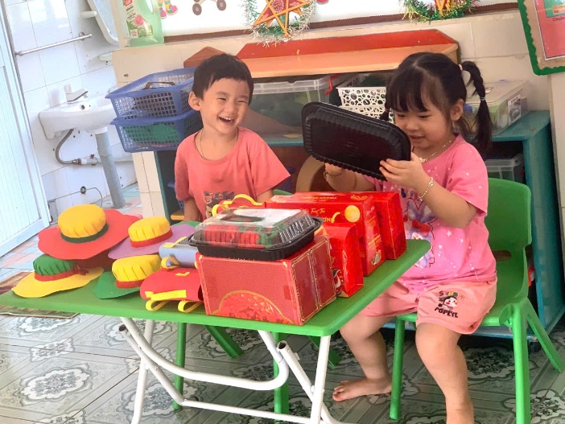
Dạy trẻ thể hiện cảm xúc thông qua giờ chơi
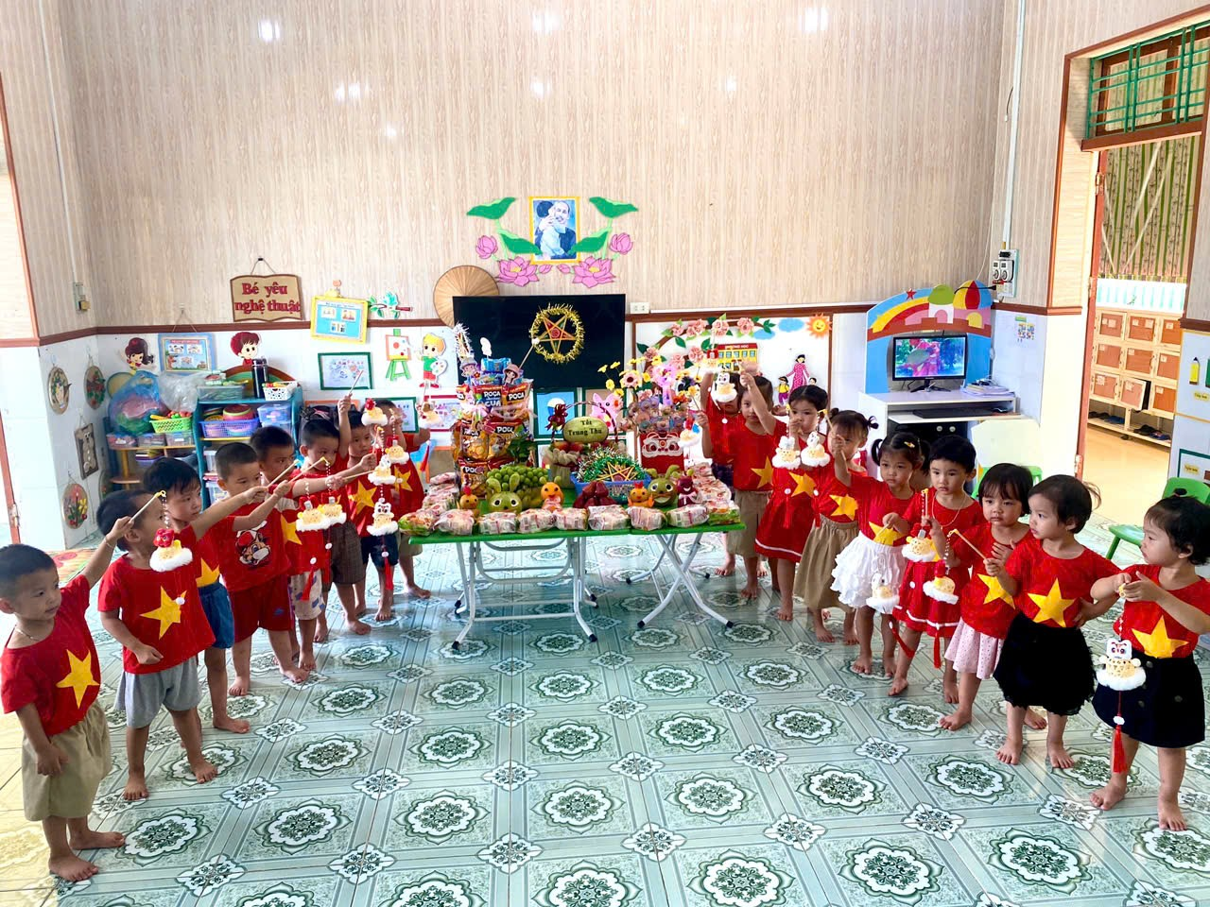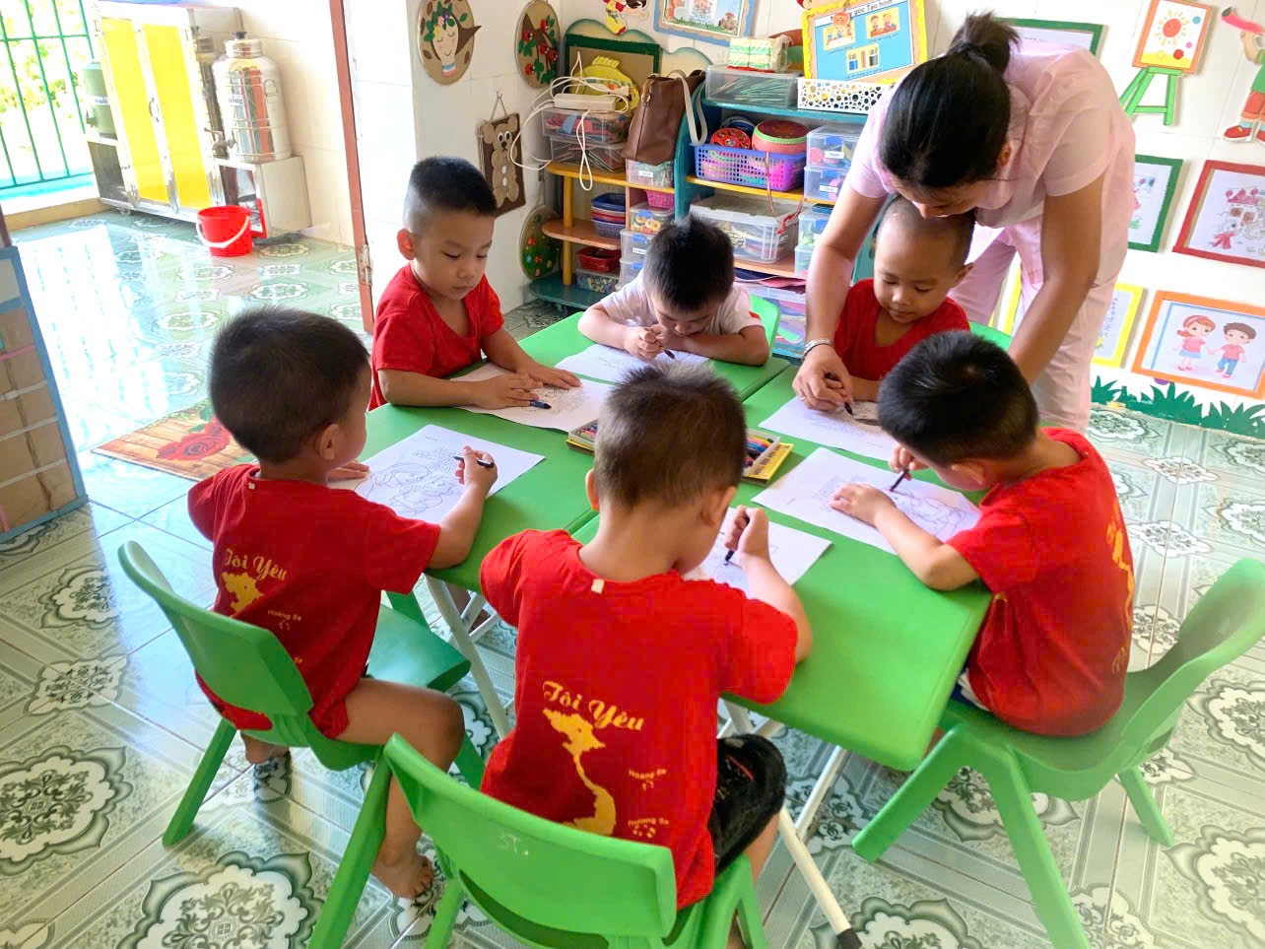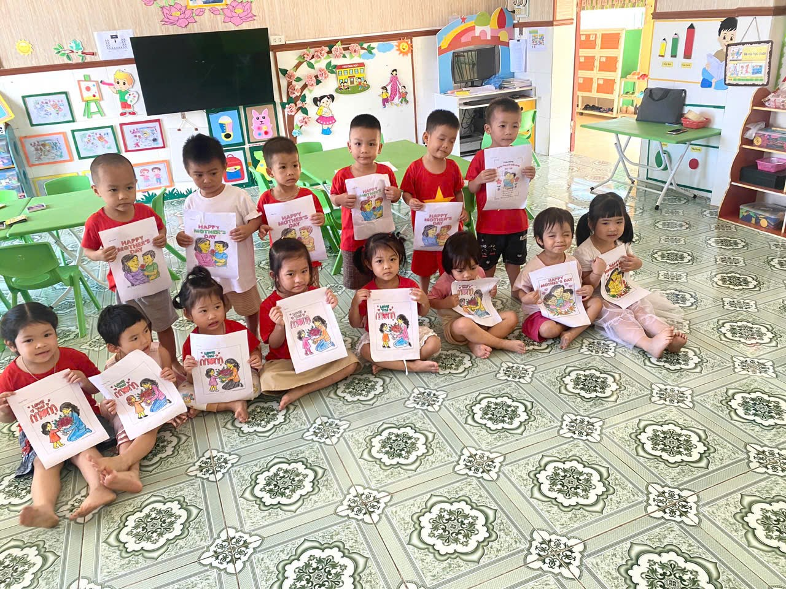
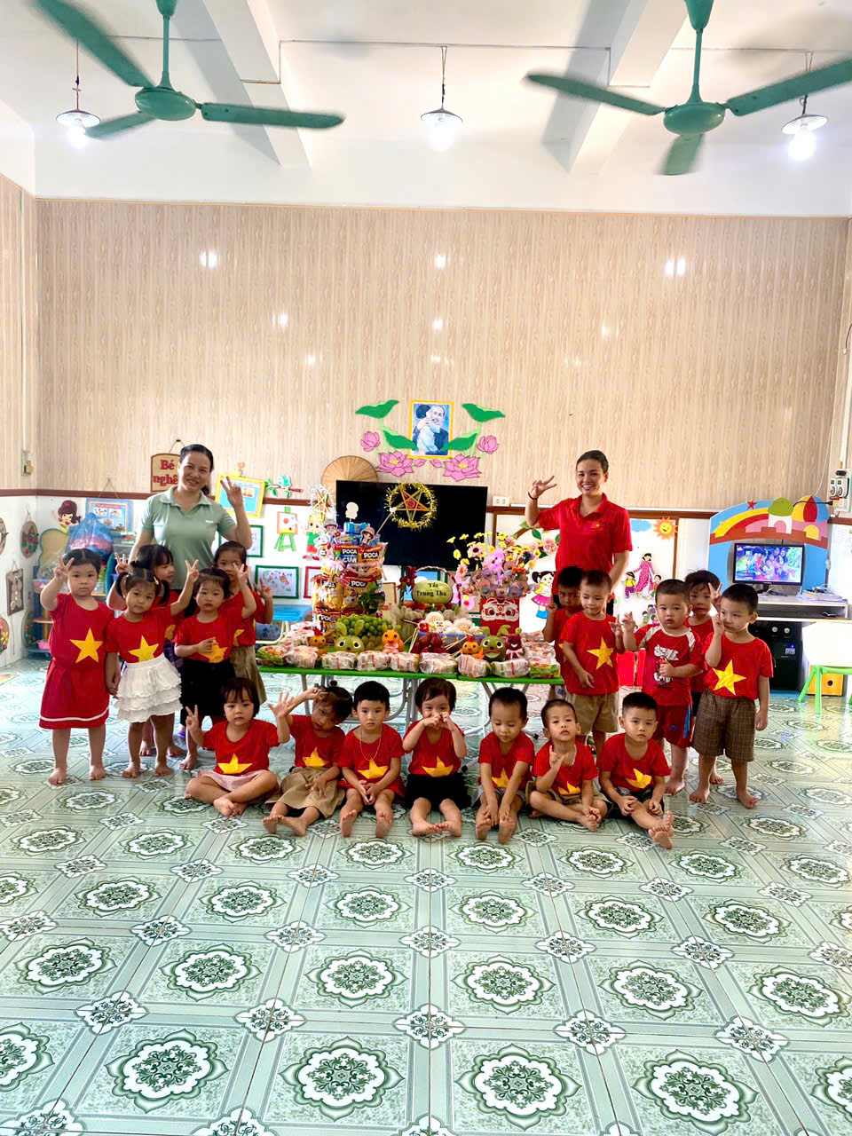
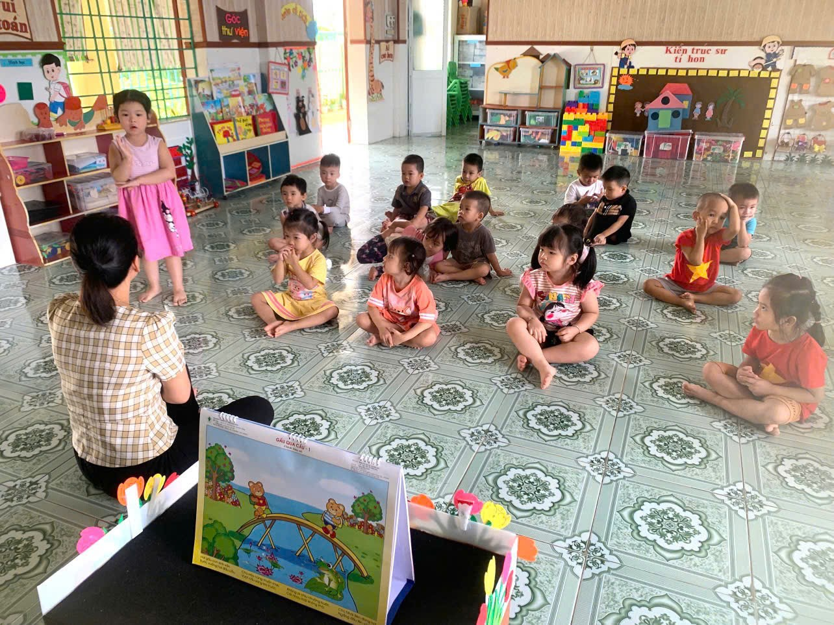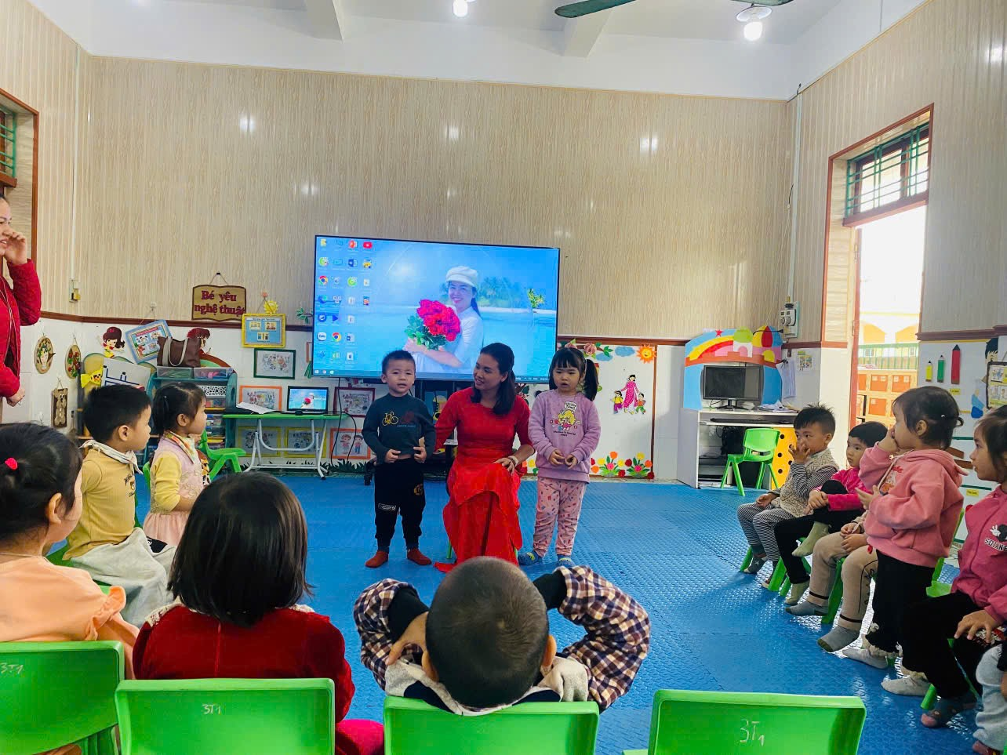
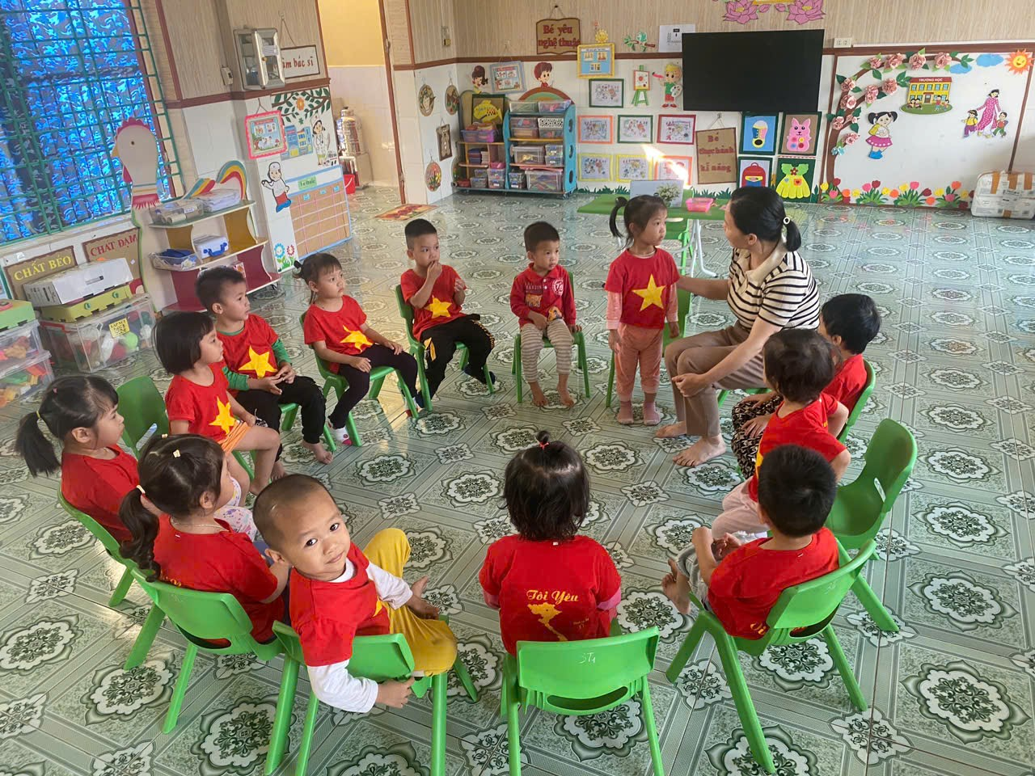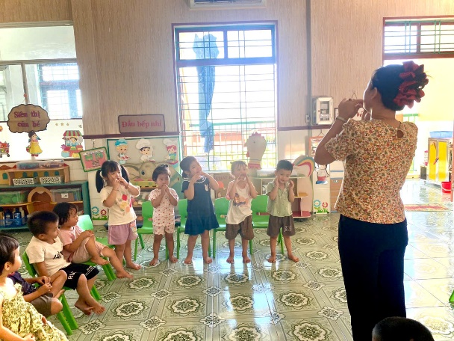
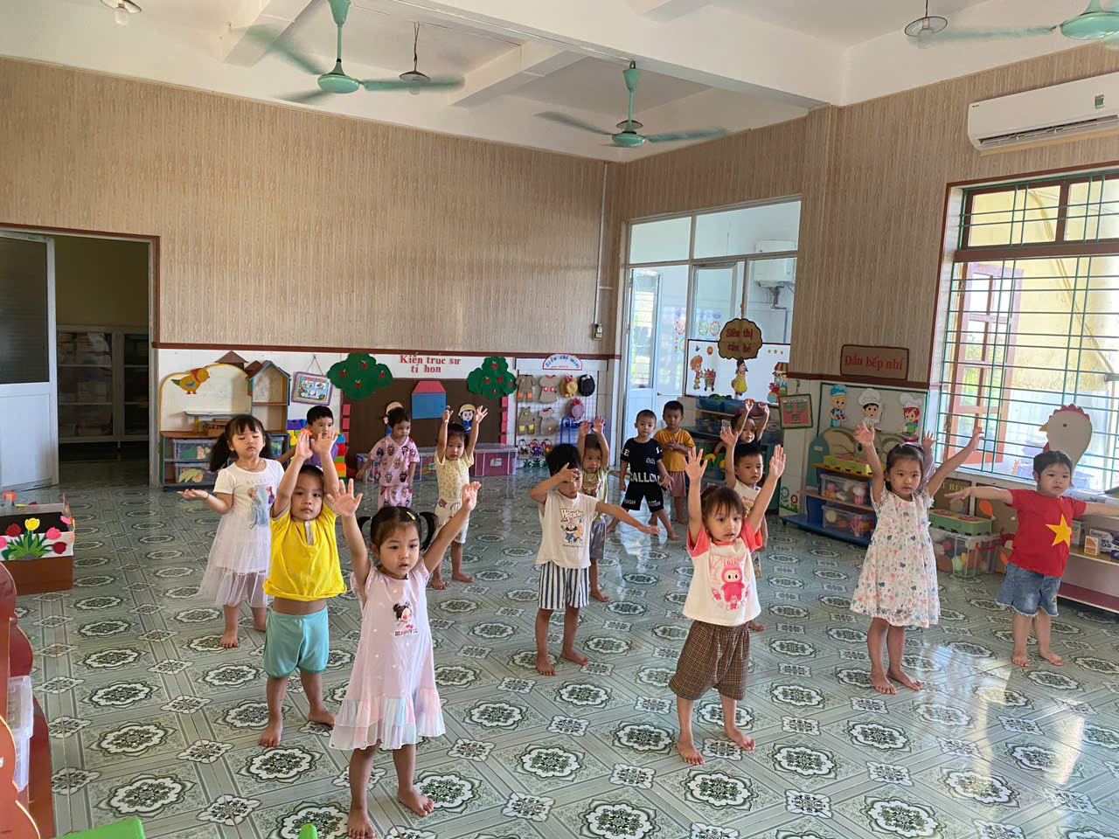
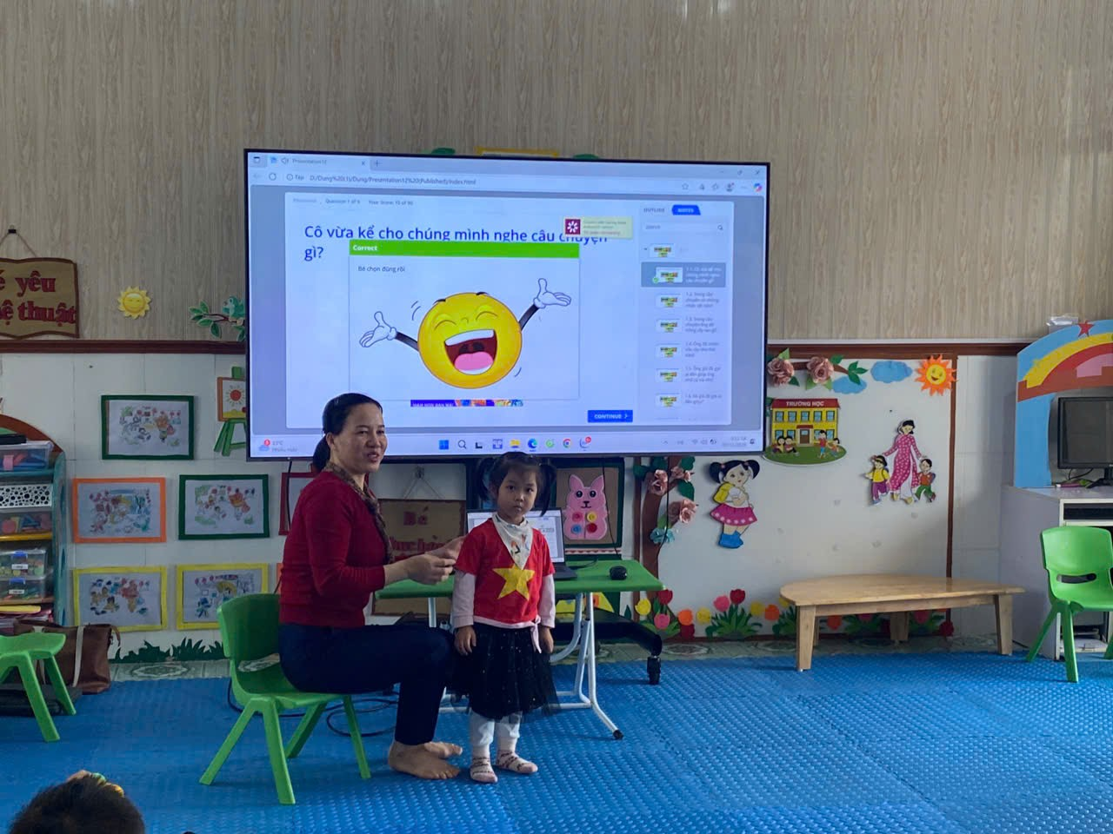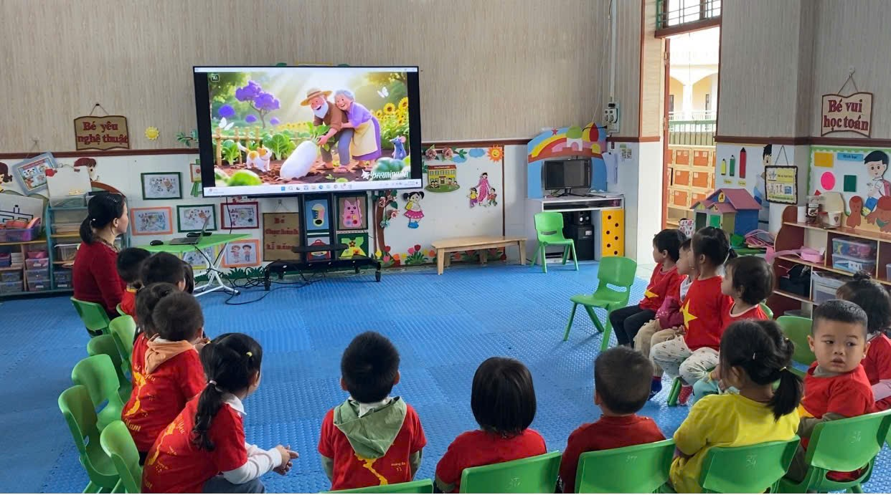
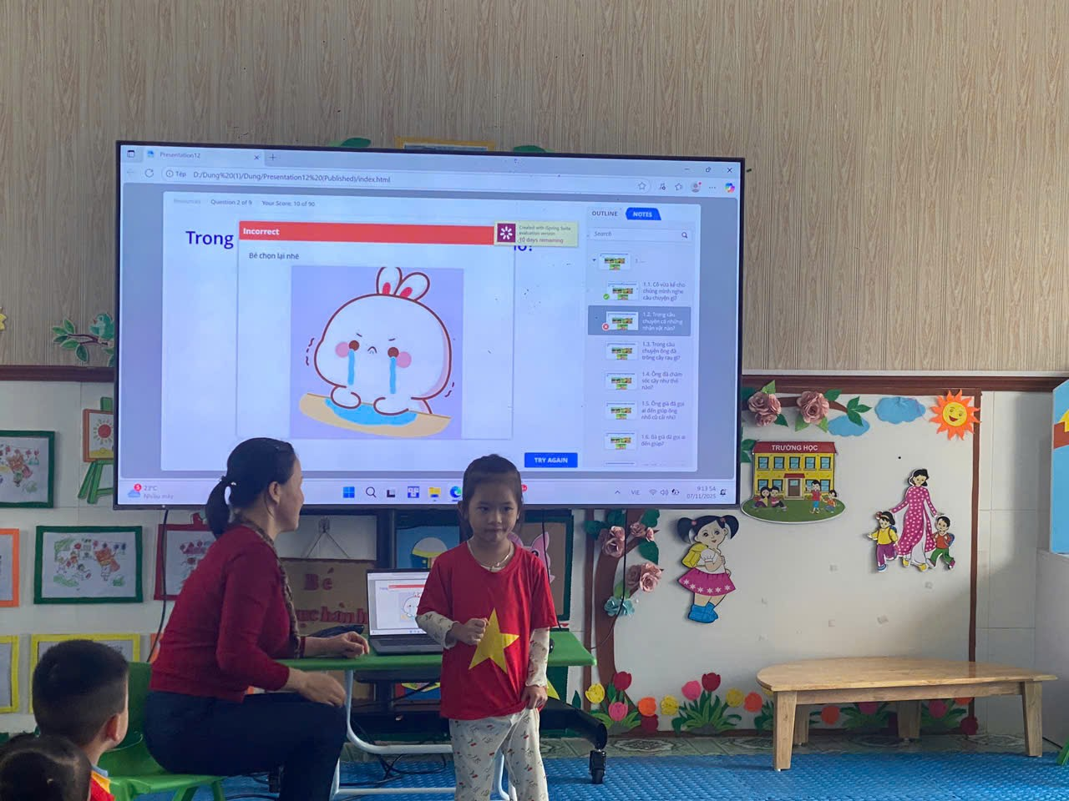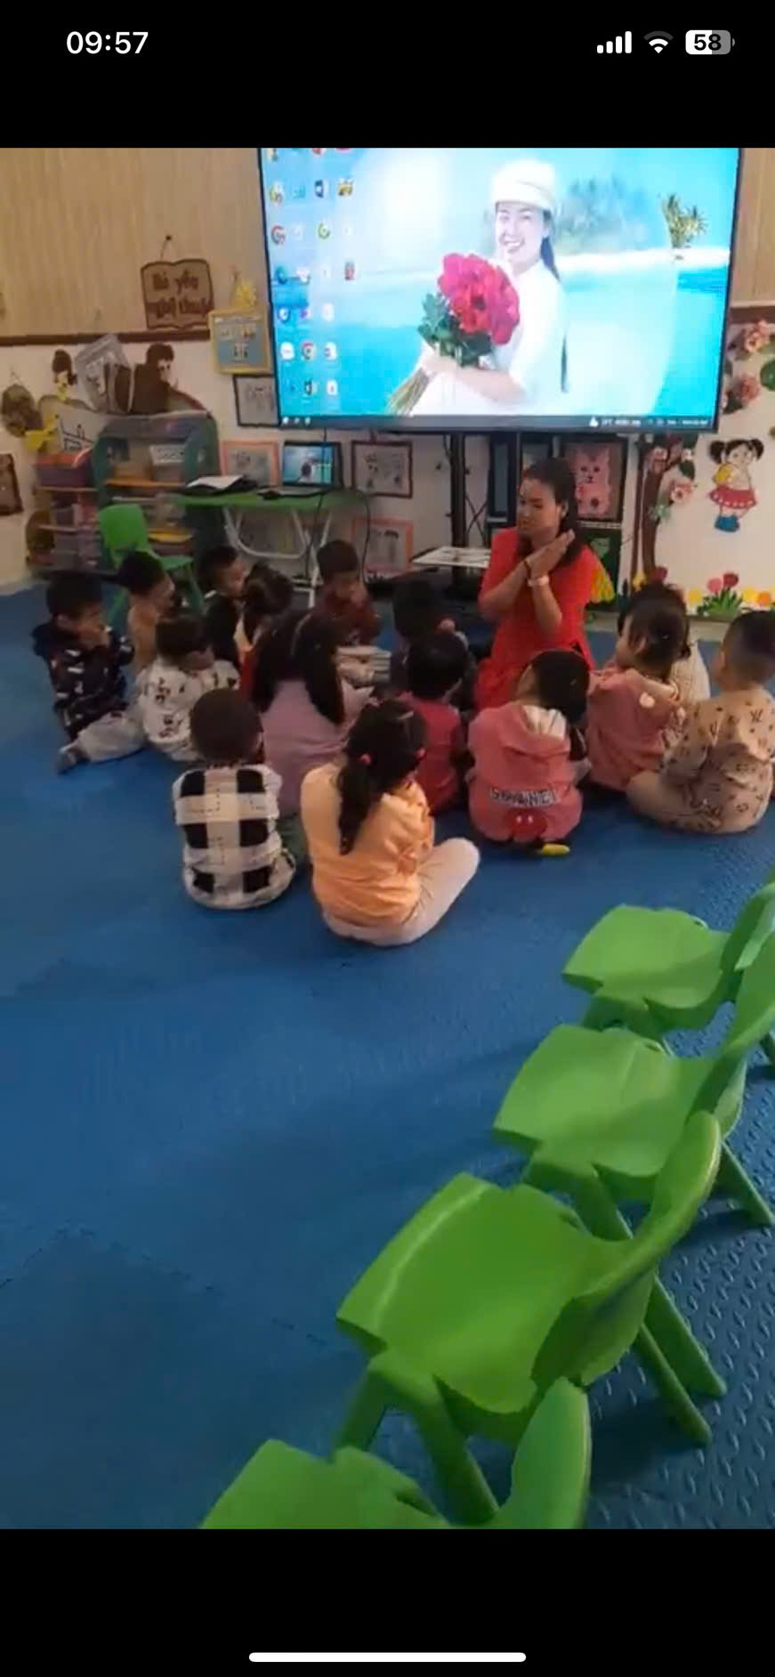
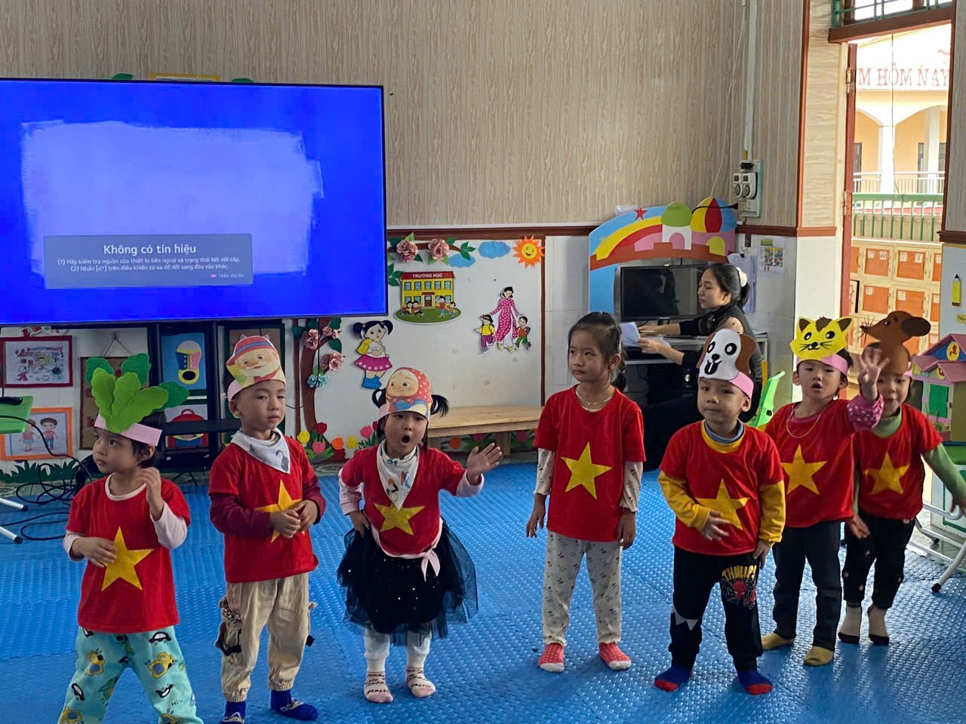
Dạy trẻ được thể hiện cảm xúc thông qua hoạt động học
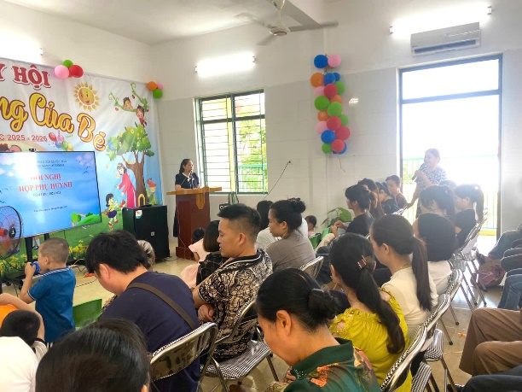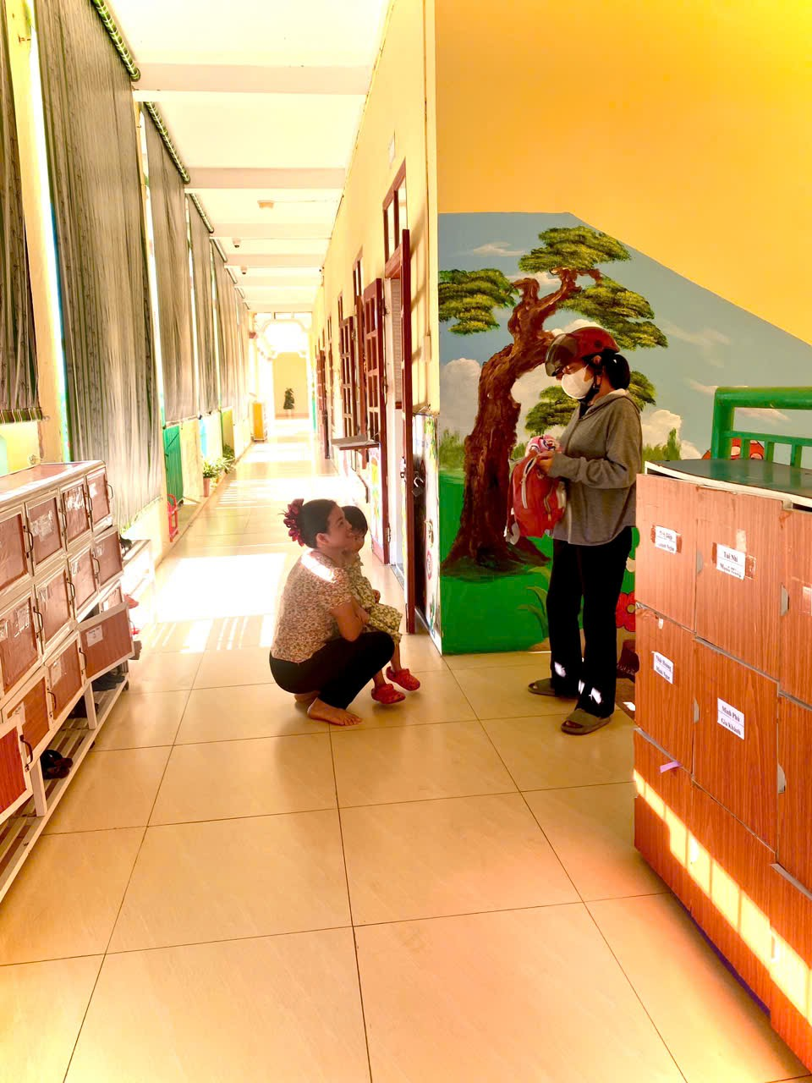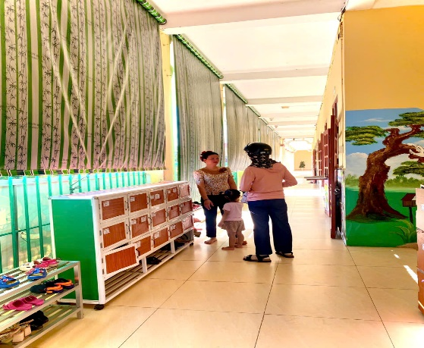
Công tác Tuyền truyền giáo dục cảm cúc với phụ huynh

V.TÀI LIỆU THAM KHẢO
1. Bộ Giáo dục và Đào tạo (2016), Chương trình Giáo dục Mầm non (Ban hành kèm Thông tư số 28/2016/TT-BGDĐT ngày 30/12/2016), Hà Nội.
2. Bộ Giáo dục và Đào tạo (2021), Hướng dẫn tổ chức hoạt động giáo dục phát triển tình cảm và kỹ năng xã hội cho trẻ mẫu giáo, NXB Giáo dục Việt Nam.
3. Nguyễn Ánh Tuyết (chủ biên) (2018), Giáo dục học Mầm non, NXB Đại học Sư phạm Hà Nội.
4. Trần Thị Kim Liên (2020), Tâm lý học trẻ em lứa tuổi mầm non, NXB Giáo dục Việt Nam.
5. Lê Thị Thu Hằng (2019), Giáo dục cảm xúc – xã hội cho trẻ mầm non qua hoạt động vui chơi, Tạp chí Giáo dục Mầm non, số 282.
6. Phạm Mai Chi (2022), Một số biện pháp hình thành kỹ năng chia sẻ cảm xúc cho trẻ mẫu giáo bé trong hoạt động hằng ngày, Tạp chí Giáo dục, số 512.
7. UNESCO (2015), Social and Emotional Learning for Early Childhood Education, Paris.
8. CASEL (2020), Core Competencies Framework for Social and Emotional Learning, Collaborative for Academic, Social, and Emotional Learning, Chicago.
9. Website chính thức Bộ Giáo dục và Đào tạo Việt Nam: https://moet.gov.vn – chuyên mục Giáo dục mầm non.

